P2019 : Plateforme sécurisée
Groupe 6
DESNOËL David

Dossier technique du projet - partie individuelle

Table des matières
1 - Situation dans le projet 3
1.1 - Rappel des tâches professionnelles à réaliser 3
1.2 - Présentation de la partie personnelle 3
1.2.1 - Introduction 3
1.2.2 - Synoptique de la réalisation 4
2 - Réalisation des taches du Réseau wan 4
2.1 - Conception détaillée du Réseau wan 4
2.1.1 - Topologie 5
2.1.2 - Description fonctionnelle Réseau 5
2.1.3 - Procédure de test 6
2.2 - Conception détaillée du DHCP 7
2.2.1 - Topologie 7
2.2.2 - Description fonctionnelle 7
2.2.3 - Procédure de test 7
2.3 - Conception détaillée de la NAT- PAT 8
2.3.1 - Topologie 8
2.3.2 - Description fonctionnelle 8
2.3.3 - Procédure de test 8
2.4 - Rapport d’exécution 9
3 - Réalisation des taches du Proxy 9
3.1 - Conception détaillée du Proxy 9
3.1.1 - Description fonctionnelle 9
3.1.2 - Topologie 10
3.1.3 - Procédure de test 10
U1.2 11
Adresse ip de l’ordinateur test : 11
3.2 - Rapport d'exécution 11
4 - - Réalisation des taches Test d’intrusions 11
4.1 - Conception détaillée du test d’intrusion 11
4.1.1 - Topologie 11
4.1.2 - Description fonctionnelle 12
Ce test d’intrusion à pour objectifs de s’infiltrer dans le réseau Lan en réussissant à passer le Firewall 12
4.1.3 - Procédure de test 12
4.2 - Rapport d'exécution 13
4.2.1 - Problèmes rencontrés 13
5 - Bilan de la réalisation personnelle 13

Ce document doit comporter entre 20 et 30 pages
- Situation dans le projet
  - Rappel des tâches professionnelles à réaliser

Fc1 | Configurer les stations  - Le système d’exploitation est à jour  - Les services de base sont actifs
Fr3 | Installer, configurer et tester l'infrastructure WAN
Fs3 | Configurer le DHCP  Cette fonction doit permettre :  - D’attribuer, au poste client, un ensemble de paramètres lui permettant d’accéder au réseau distant
Fs5 | Configurer le proxy  Cette fonction doit permettre :  - Une surveillance des échanges des postes clients  - Une authentification des utilisateurs  - Un filtrage des URL  - Une journalisation des accès
Fs7 | Tester les intrusions  Cette fonction doit permettre :  - De tester les règles de sécurité mises en place dans l’infrastructure

  - Présentation de la partie personnelle
    - Introduction

Les objectifs qui m’ont été fixés durant ce projet concernent principalement le réseau WAN sur notre maquette. Le but de ce réseau WAN est de simuler un réseau extérieur, j’ai donc été chargé de configurer et d’installer les différents postes et routeurs. J’ai aussi eu pour mission de configurer le Proxy sur le FIREWALL.

Mise en
place

Sprint 1

Sprint 2

Sprint 3

Mise en place
Analyse du cahier des charges, réparation des taches et organisation du groupe de projet avec la méthode agile (trello)

Sprint 1
Installation de Kali-Linux
Paramétrage des routeurs
Et postes du réseau WAN
-DHCP
-NAT : PAT
-Router RIP

Sprint 2
Configuration du proxy sur le Firewall

Sprint 3
Test d’intrusion depuis le réseau WAN vers le réseau LAN

    - Synoptique de la réalisation

Configuration du proxy sur le Firewall et du réseau WAN
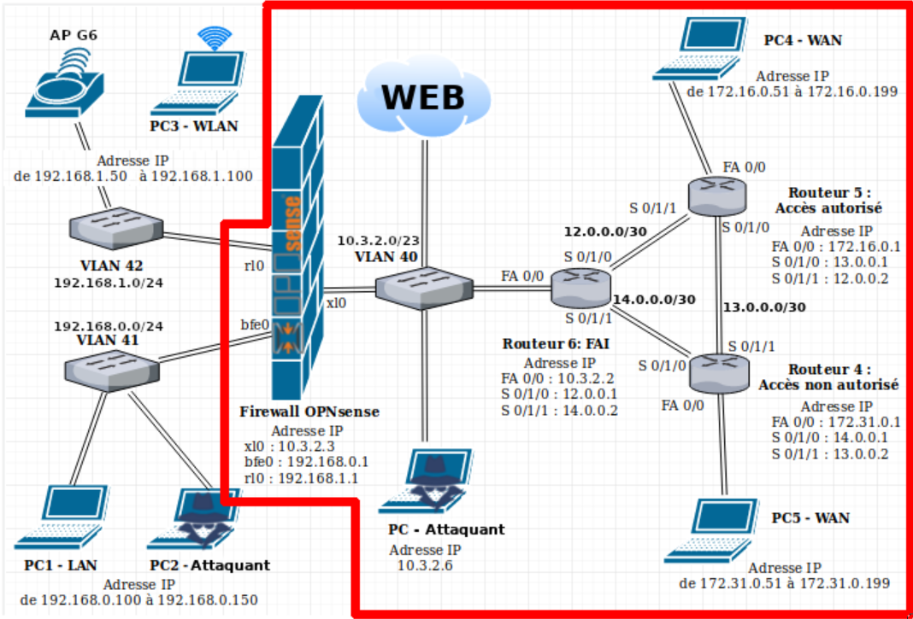

- Réalisation des taches du Réseau wan
  - Conception détaillée du DHCP
    - Topologie
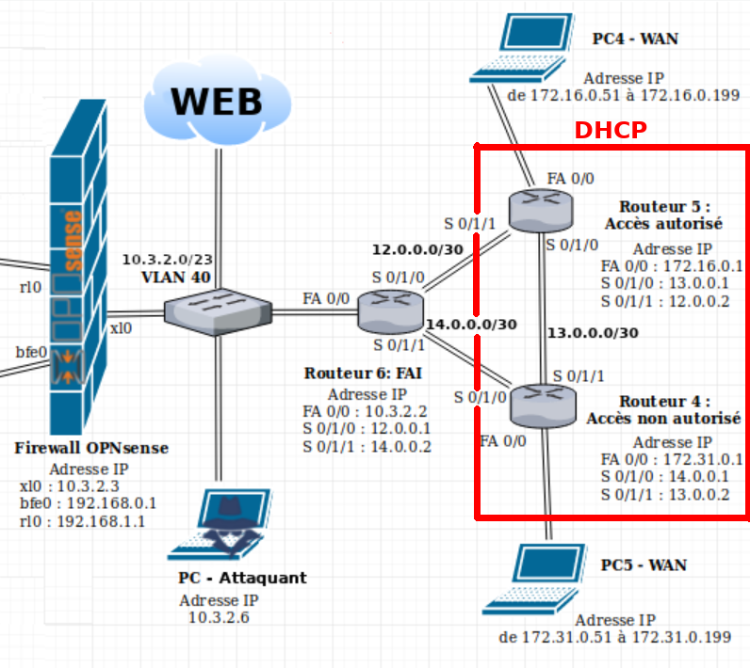

    - Description fonctionnelle

Le DHCP est un protocole réseau chargé de la configuration automatique des adresses IP d'un réseau informatique. J’ai choisis d’accorder 150 adresses disponibles pour les ordinateurs autorisés et non autorisés afin de simuler le monde extérieur à l’établissement.

Exemple de configuration du routeur 4 :

Routeur4(config)#ip dhcp excluded-address 172.31.0.1 172.31.0.50
-> les adresses ciblées ne pourront pas être attribuées
Routeur4(config)#ip dhcp excluded-address 172.31.0.200 172.31.0.254
Routeur4(config)#ip dhcp pool ACCES_REFUSE
-> Création du pool d’adresse
Routeur4(dhcp-config)#network 172.31.0.0 255.255.255.0
-> Réseau ciblé
Routeur4(dhcp-config)#default-router 172.31.0.1
Routeur4(dhcp-config)#dns-server 8.8.8.8
-> DNS renseigné
Routeur4(config)#ip route 0.0.0.0 0.0.0.0 10.3.2.2
-> Route par défaut

    - Procédure de test

Id. | Méthode testée  Description Sommaire | Commande de test
Id. | Méthode testée  Description Sommaire | Résultats attendus
U1.0 | Fonctionnement DHCP, router 4 avec le PC5 | Ifconfig
U1.2 | Fonctionnement DHCP, router 5 avec le PC4 | Ifconfig

    - Rapport d’exécution

Id. | OK | !OK | Observations
U1.0 | * |  | Le DHCP à attribué une adresse IP dans la plage d’adresse prévu.
U1.1 | * |  | Le DHCP à attribué une adresse IP dans la plage d’adresse prévu.

  - Conception détaillée du réseau WAN

    - Topologie

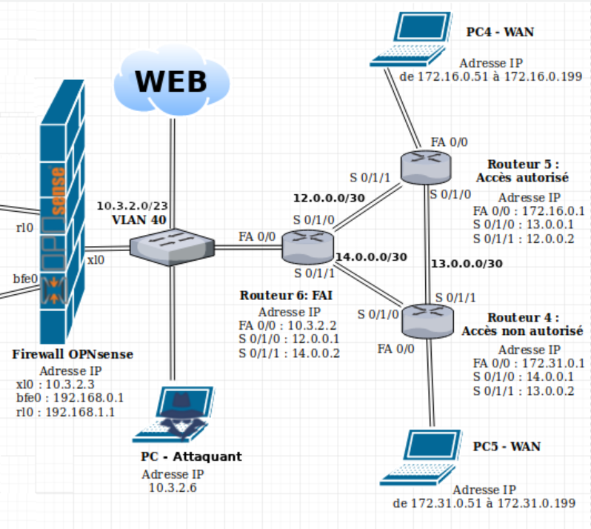

    - Description fonctionnelle

Le réseau WAN nous sert à simuler un réseau externe au réseau de l’établissement. Cela nous permet de pouvoir effectuer des tentatives d’intrusions afin de consolider la sécurité du Firewall.

J’ai attribué des routes dynamiques sur les routeurs avec Router RIP

Exemple de configuration sur le routeur 4:

Routeur4(config)#router rip
-> activation du processus RIP

Routeur4(config-router)#version 2
-> utilisation de la version 2 de RIP

Routeur4(config-router)#no auto-summary
-> désactivation de l’agrégation de routes

Routeur4(config-router)#network 172.31.0.0
-> déclaration d’un réseau
Routeur4(config-router)#network 14.0.0.0
Routeur4(config-router)#network 13.0.0.0
Routeur4(config-router)#exit

Routeur4#debug ip rip
-> permet de voir le debug du protocole RIP
(utile en cas incident ou de mauvaise manipulation)

    - Procédure de test

Id. | Méthode testée  Description Sommaire | Commande de test
Id. | Méthode testée  Description Sommaire | Résultats attendus
U1.2 | Liaison entre le Pc4 et le Pc5 en déconnectant le câble reliant le routeur 5 et 4 | Traceroute 172.16.0.52
U1.2 |  | 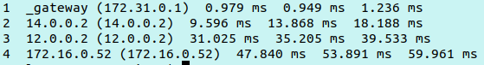
U1.3 | Liaison entre le Pc5 et le Firewall | Traceroute 10.3.2.3
U1.3 | Liaison entre le Pc5 et le Firewall | 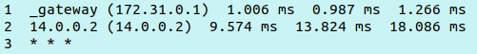
U1.4 | Liaison entre le Pc4 et Internet | Traceroute 8.8.8.8
U1.5 | Wireshark : envoie d’un paquet entre le PC5 et PC-Attaquant | Adresse mac PC5 :  Le PC5 Ping 10.3.2.6 :
U1.5 | Wireshark : envoie d’un paquet entre le PC5 et PC-Attaquant | 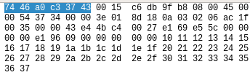

    - Rapport d’exécution

Id. | OK | !OK | Observations
U1.2 | * |  | Connexion établie
U1.3 | * |  | Le Firewall ne répond pas
U1.4 | * |  | Connexion établie
U1.5 | * |  | Connexion établie

  - Conception détaillée de la NAT- PAT
    - Topologie
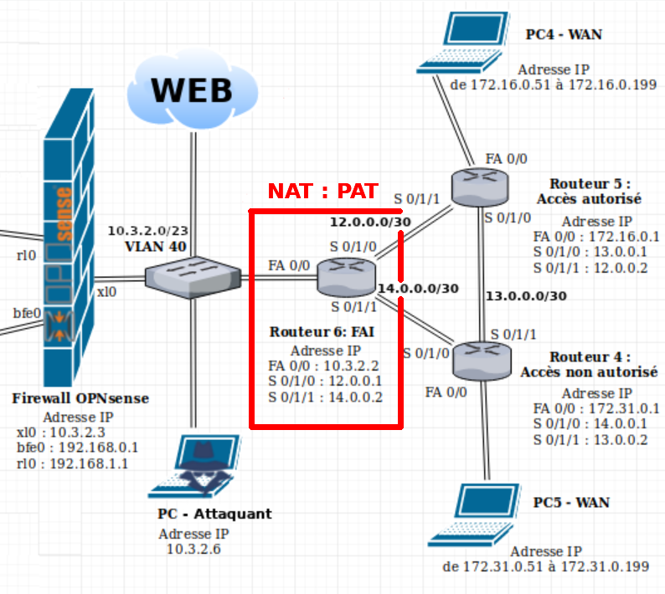

    - Description fonctionnelle

Nous avons mis en place un PAT afin de répondre aux besoins des postes du réseau WAN d’accéder à internet. Pour ce faire, le PAT attribue un numéro de port afin de différencier les différents postes ce connectant avec une même adresse publique.

Configuration du routeur 6 :

Routeur6(config)# ip access-list standard PAT
-> Liste PAT : réseaux autorisés + wildcard
Routeur6(config-std-nacl)# permit 172.31.0.0 0.0.0.255
Routeur6(config-std-nacl)# permit 172.16.0.0 0.0.0.255
Routeur6(config-std-nacl)# exit

Routeur6(config)# ip nat inside source list PAT interface Fastethernet0/0 overload
-> Création du PAT

Routeur6(config)# interface serial0/1/0
Routeur6(config-if)# ip nat inside
Routeur6(config-if)# exit
-> Indication du rôle de l’interface avec Inside ou Outside

Routeur6(config)# interface serial0/1/1
Routeur6(config-if)# ip nat inside
Routeur6(config-if)# exit

Routeur6(config)# interface Fastethernet0/0
Routeur6(config-if)# ip nat outside
Routeur6(config-if)# exit

    - Procédure de test

Id. | Méthode testée  Description Sommaire | Commande de test
Id. | Méthode testée  Description Sommaire | Résultats attendus
U1.6 | Liaison NAT :PAT sur le routeur 6 | Show Ip Nat translations
U1.6 | Liaison NAT :PAT sur le routeur 6 | 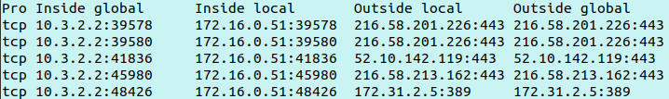

  - Rapport d’exécution

Id. | OK | !OK | Observations
U1.7 | * |  | Connexion établie

- Réalisation des taches du Proxy
  - Conception détaillée du Proxy
    - Description fonctionnelle

Le proxy est un serveur relais qui joue le rôle d'intermédiaire en se plaçant entre deux hôtes pour faciliter ou surveiller leurs échanges sur internet.

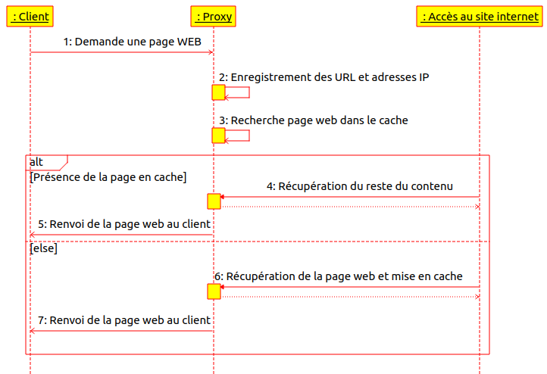

    - Topologie
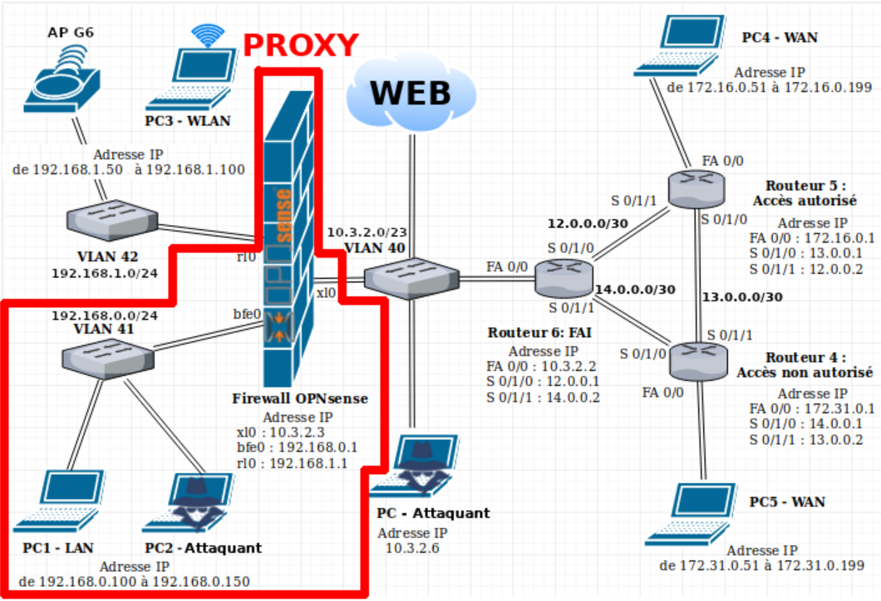
    - Procédure de test

Id. | Méthode testée  Description Sommaire | Procédure de test
Id. | Méthode testée  Description Sommaire | Résultats attendus
U1.0 | Un client cherche à se connecter avec le proxy depuis le réseau local vers le site internet www.ffpjp.org | Configuration proxy + recherche internet
U1.0 |  | 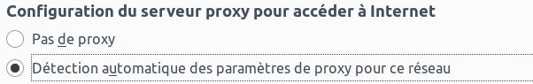
U1.1 | Les données sont mises en caches | Opnsense cache
U1.1 | Les données sont mises en caches | Les données sont mises en caches
U1.2 | Les logs sont récupérer dans le proxy | Ifconfig - consultation d’un site internet – Consultation des données
U1.2 | Les logs sont récupérer dans le proxy | Voir Illustrations

U1.2 illustrations

Adresse ip de l’ordinateur test :
URL du site visité :
  - Rapport d'exécution

Id. | OK | !OK | Observations
U1.0 | * |  | La connexion est établie
U1.1 |  | * | Erreur non identifié dans la récupération des données en caches
U1.2 | * |  | Les informations sont bien récupérer dans les fichiers logs du proxy

U1.1
Données en cache – OPNsense :
U1.2
Consultation des logs dans le proxy :

- - Réalisation des taches Test d’intrusions
  - Conception détaillée du test d’intrusion
    - Topologie
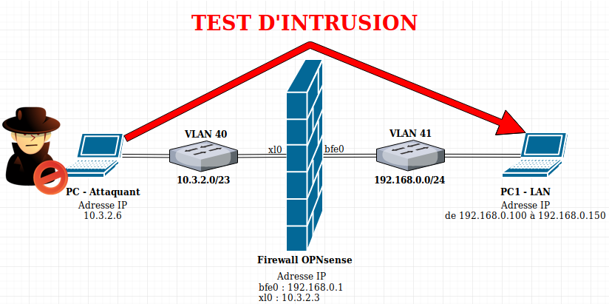

    - Description fonctionnelle

Ce test d’intrusion à pour objectifs de s’infiltrer dans le réseau Lan en réussissant à passer le Firewall.

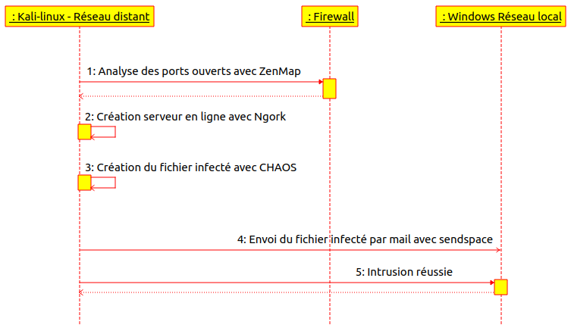

    - Procédure de test

Id. | Méthode testée  Description Sommaire | Logiciel kali-linux de test
Id. | Méthode testée  Description Sommaire | Résultats attendus
U1.0 | A partir du PC5, faire un Mapage réseau de l’adresse ip du Firewall | ZENMap
U1.0 |  | Aucun port ouvert
U1.1 | Envoi d'un fichier infecté avec CHAOS et ngork via un mail. | CHAOS- ngork-sendspace
U1.1 | Envoi d'un fichier infecté avec CHAOS et ngork via un mail. | Accès à l’ordinateur du réseau local

    - Rapport d’exécution

Id. | OK | !OK | Observations
U1.0 | * |  | Aucun port ouvert n’a été trouvés
U1.1 | * |  | Accès à l’ordinateur du réseau local

- Bilan de la réalisation personnelle

Les points me restant à développer :
- Avoir la certitude que les données sont bien mises en caches grâce au proxy
- Autorisé un réseau sur le WAN à pouvoir passer le Firewall

Les points à améliorer :
- Consolidation du Firewall en réponse aux failles trouvées par les tests d’intrusions.

Cette expérience m’aura permit de mettre la théorie en pratique sur un cas concret. Notre groupe de projet à su s’organiser afin de réaliser tous les enjeux qui nous ont été fixés.

